Konversatorium zu der Vorlesung
Geoinformation & Geokommunikation

„Reitdorf – Runde“

Magdalena Sophie Rettensteiner
Matrikel-Nummer: 12323725

Blattname ÖK 50: Radstadt
Blattnummer: 3223



Wegbeschreibung
„Reitdorf-Runde“
Meine Route, die ich „Reitdorf – Runde“ genannt habe, begann bei den Koordinaten 47° 22′ 45″ N, 13° 23′ 05″ E. Zuerst bin ich auf der Gemeindestraße von Flachau bergab an der Prechtl-Kapelle vorbeigegangen. Nach knapp einem Kilometer verlief die Straße weiter geradeaus, ohne Höhenunterschiede und ich traf auf die zweite Kapelle, die Ransburgkapelle sowie überquerte eine Brücke.
Nach einem weiteren Kilometer bog ich an einer Kreuzung nach rechts ab und folgte dem Gehsteig entlang der Landesstraße B163 etwa 25 Meter geradeaus, bis ich wieder nach links in eine Seitenstraße neben der Enns abzweigte. Am Ende dieser Seitenstraße schloss sich ein Geh- und Radweg an, auf dem ich gleich am Anfang eine Autobahnunterführung passierte. Der Geh- und Radweg war ca. 800 Meter lang und führte mich über die zweite Brücke.
Am Ende des Weges gelangte ich wieder auf die Gemeindestraße und bog rechts ab. Dort führte der Weg erneut unter einer Autobahnunterführung hindurch und gleich darauf über eine dritte Brücke. Nach 20 Metern erreichte ich durch Rechtsabbiegen den Gehsteig entlang der Landesstraße. Durch den Ort ging ich knapp einen Kilometer lang und spazierte über zwei weitere Brücken.
Im Ortskern angekommen, passierte ich einen Brunnen vorbei, überquerte die Landesstraße und bog erneut rechts in die Gemeindestraße ab, wo diesmal ein Gehsteig vorhanden war. Von dort führte mich der Weg leicht bergauf bis zum Ende meiner Runde. Auf der linken Seite lag das Hotel Felsenhof und 10 Meter weiter spazierte ich an einem Transformator auf der rechten Seite sowie am Reiteckliftà Schlepplift auf der linken Seite vorbei. Kurz darauf folgte ein Badeseeà Reitecksee.
Nachdem ich mich für einen Kilometer lang rechts gehalten und eine Brücke überquert hatte, erreichte ich das Ziel meiner Runde. Die Angangskoordinaten waren somit auch die Endkoordinaten meiner Route.

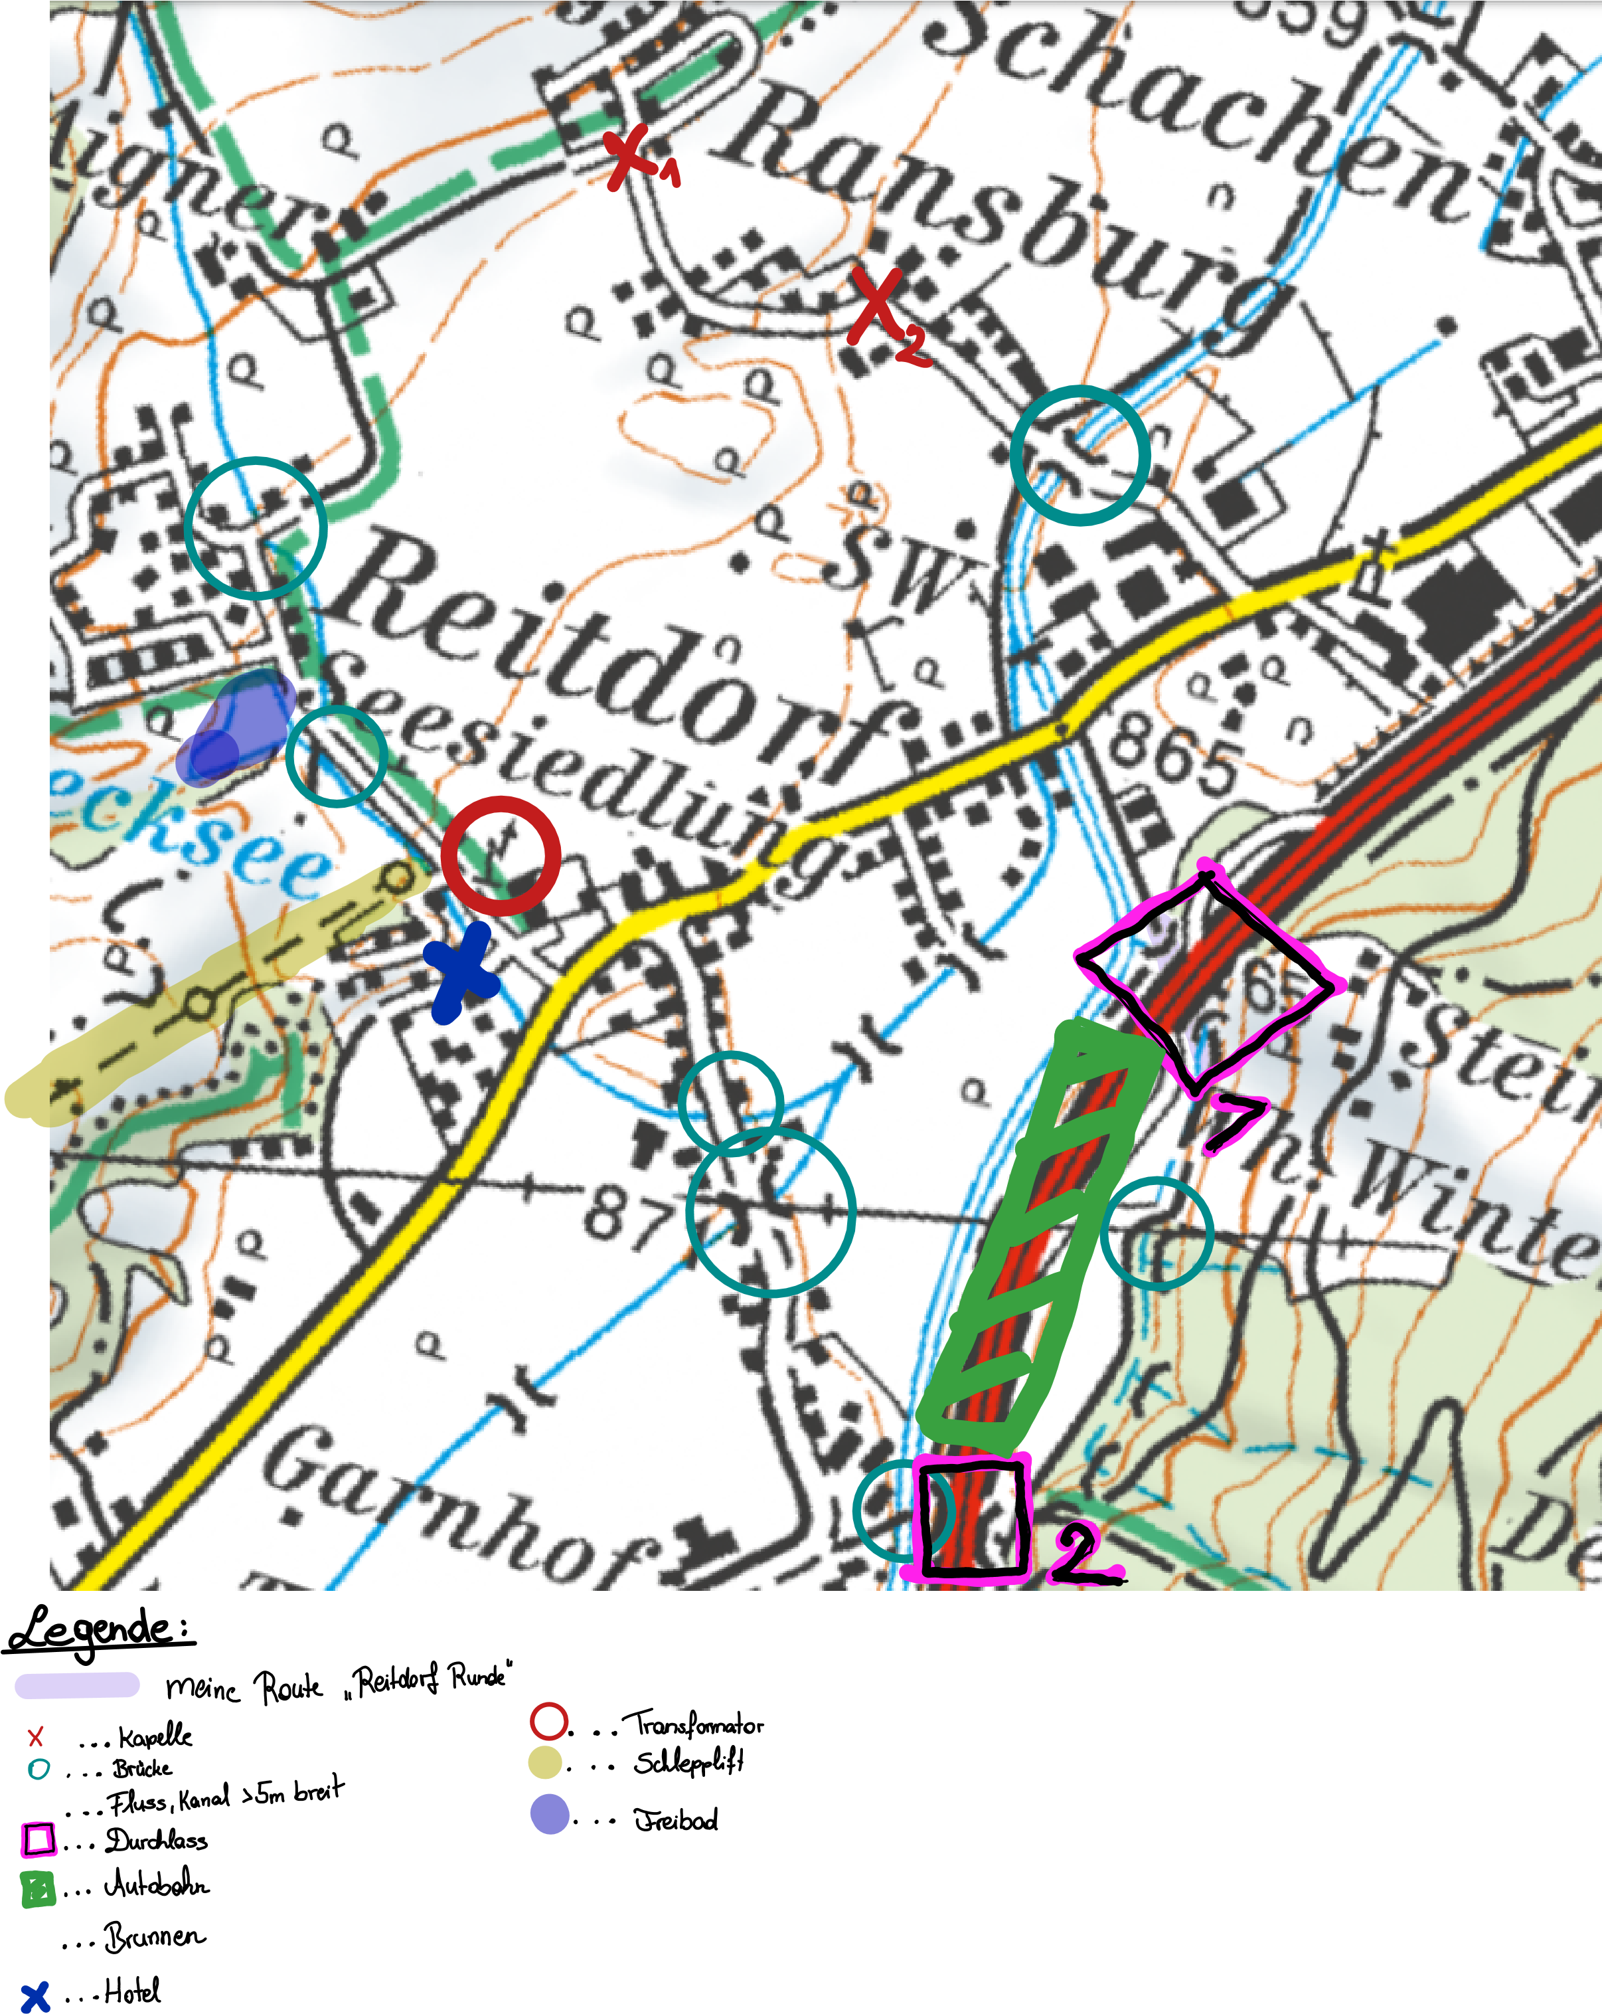
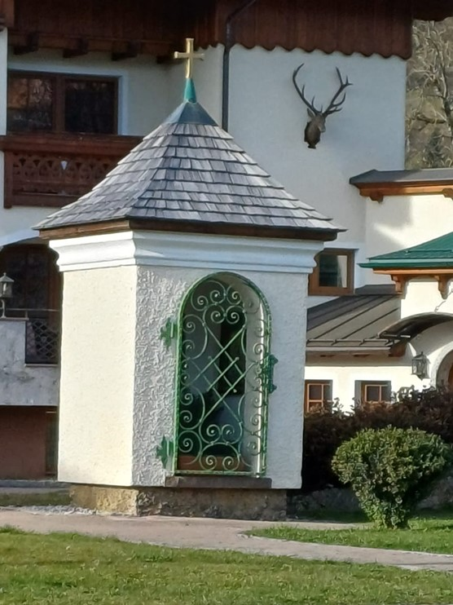

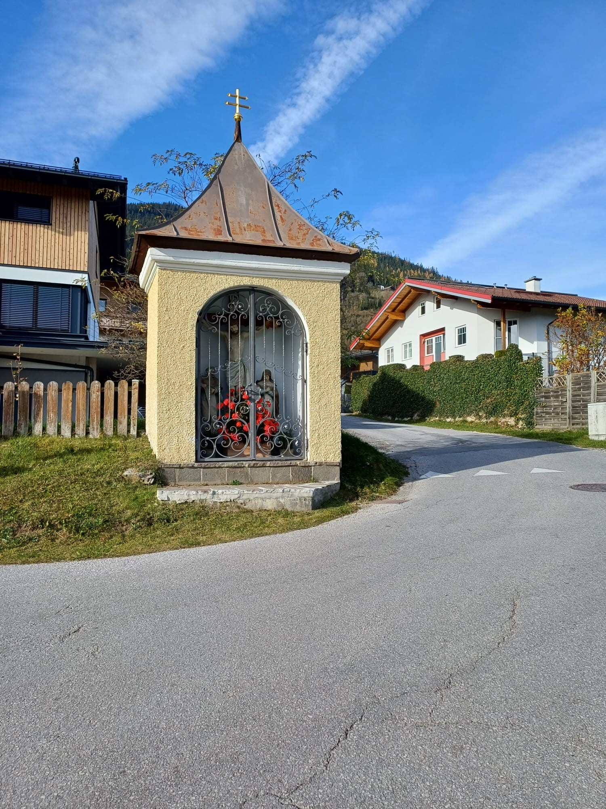
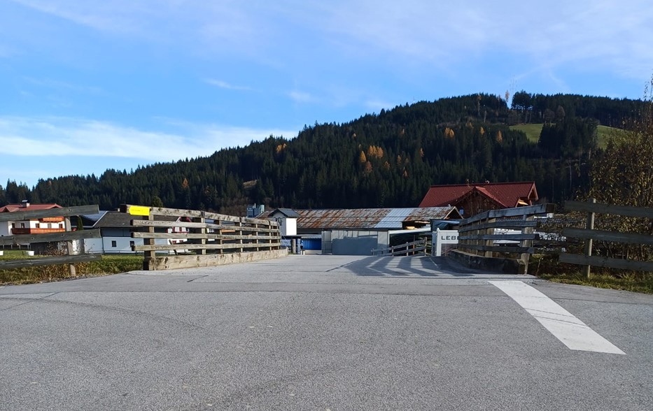
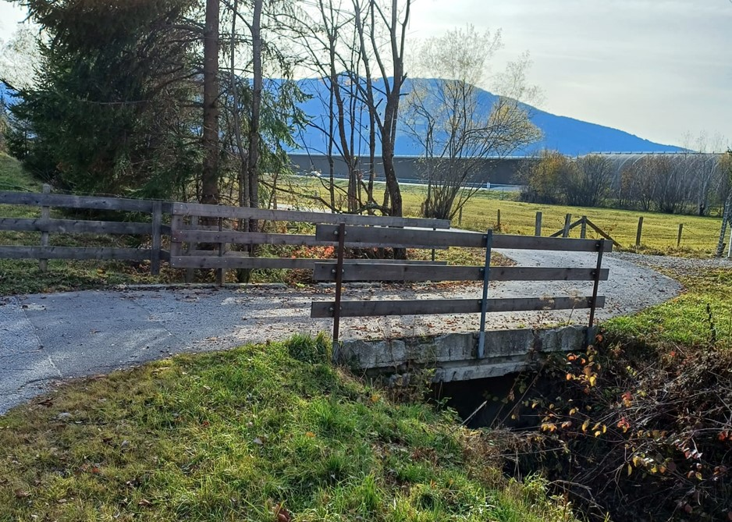
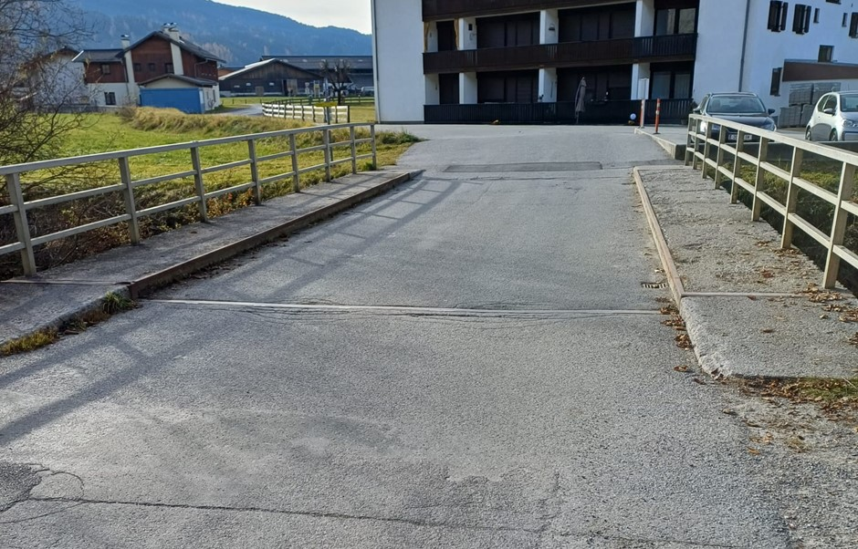
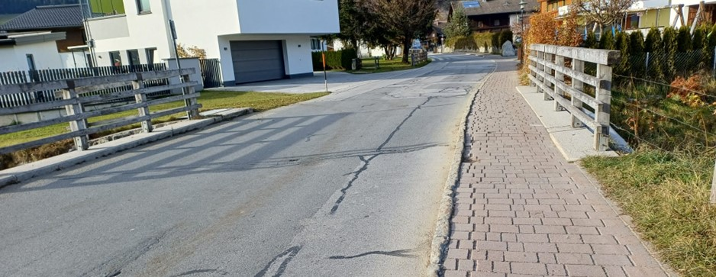
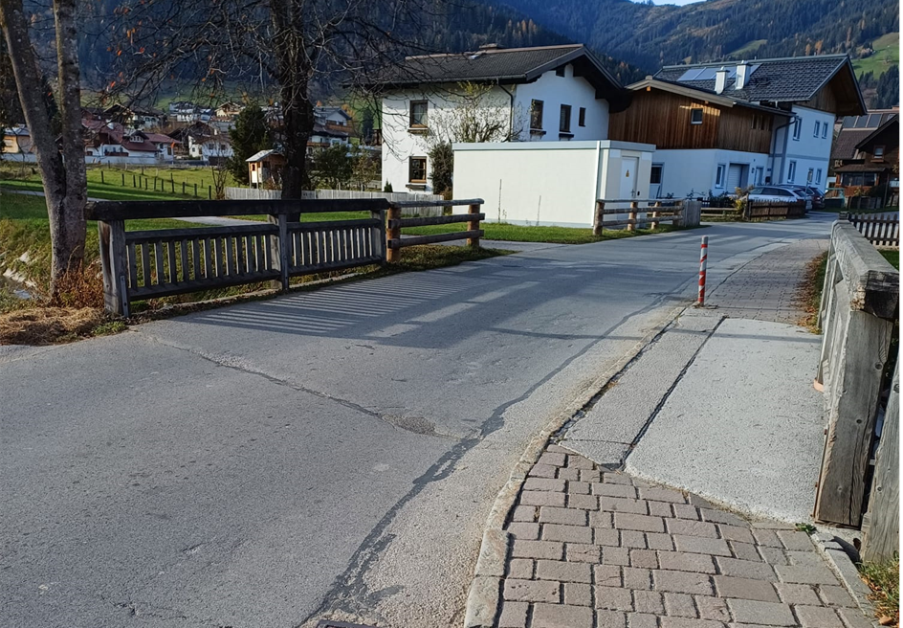
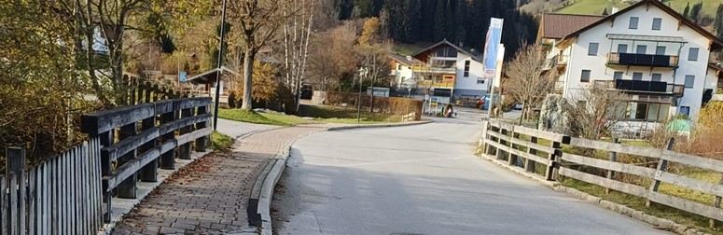
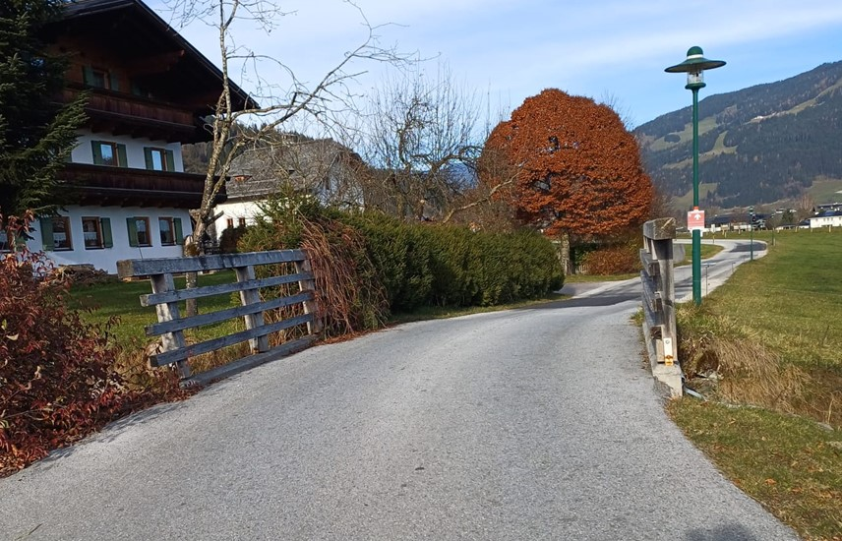
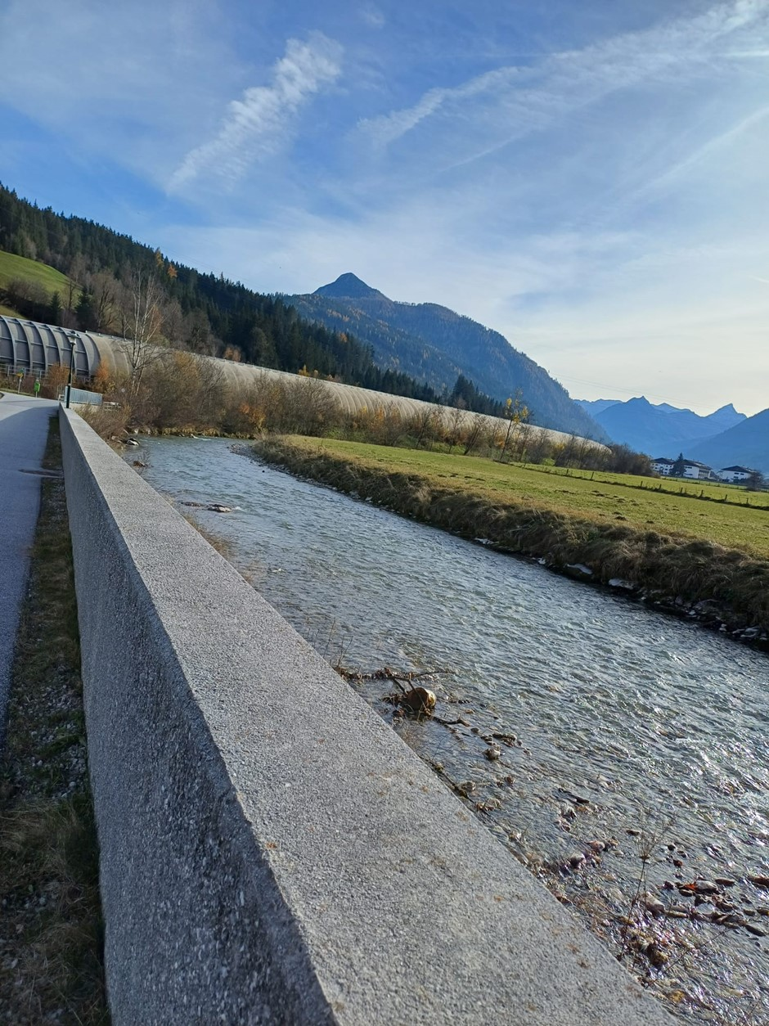
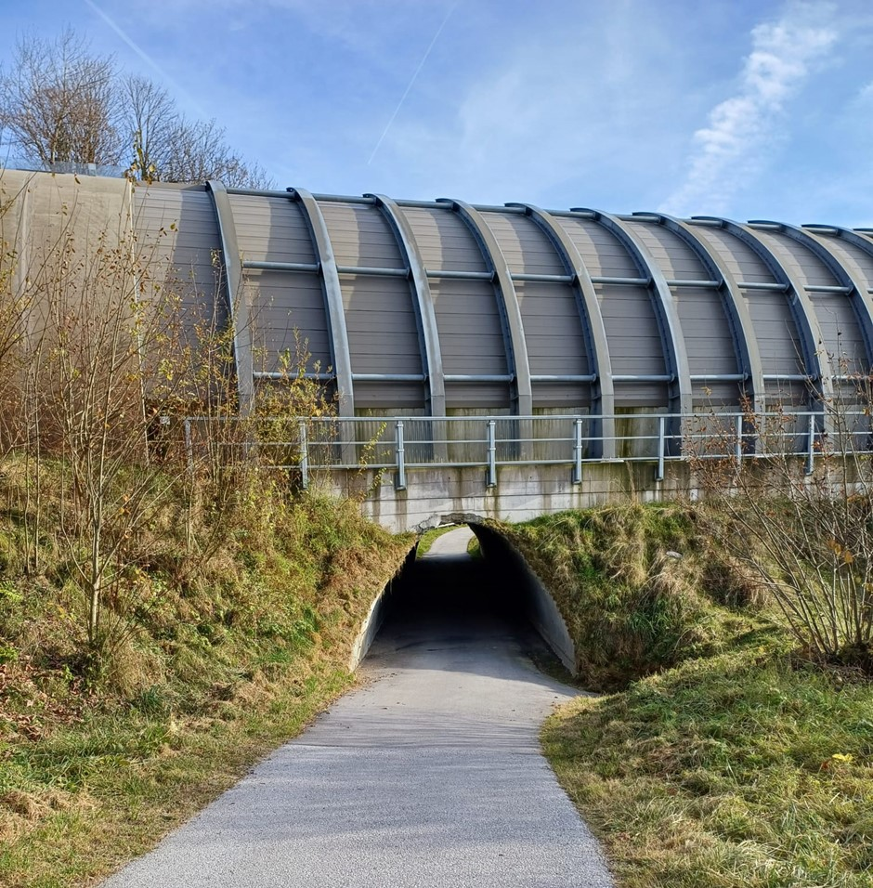
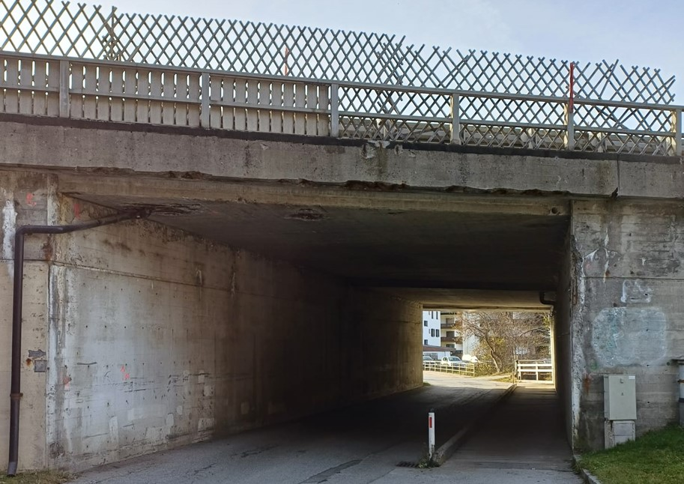
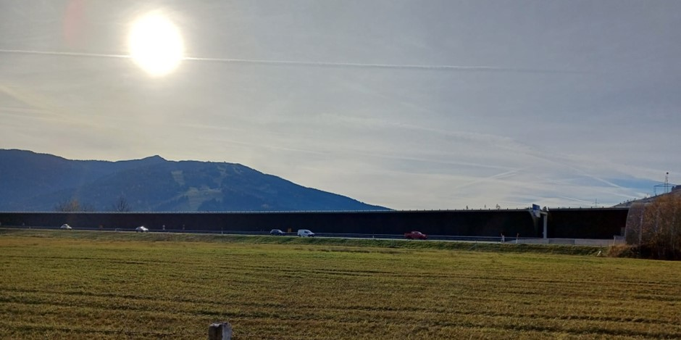
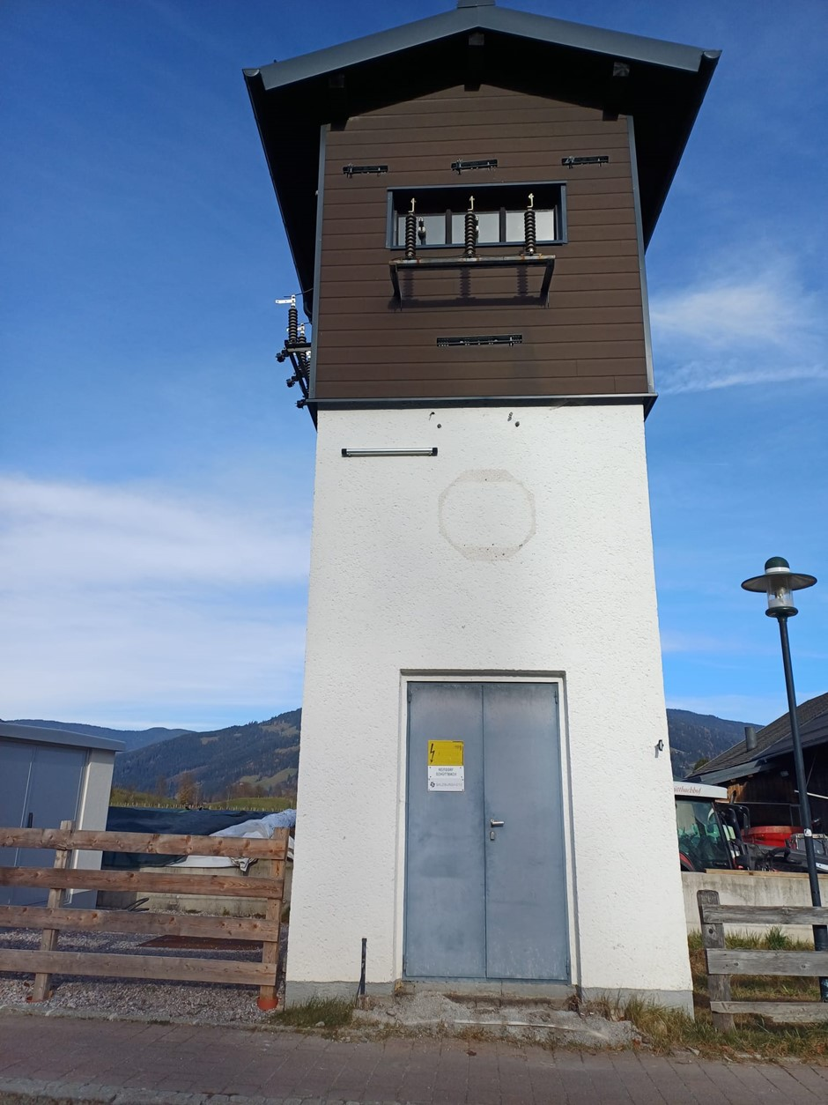
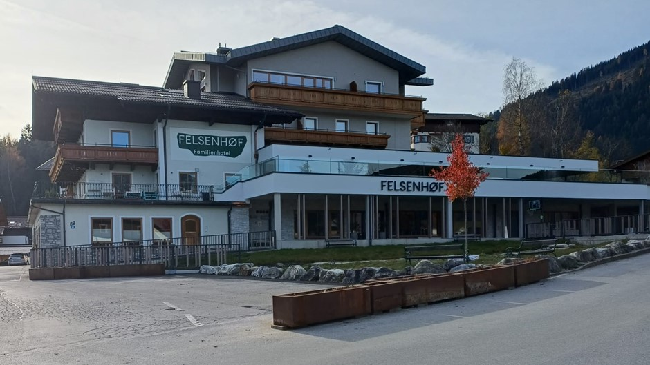
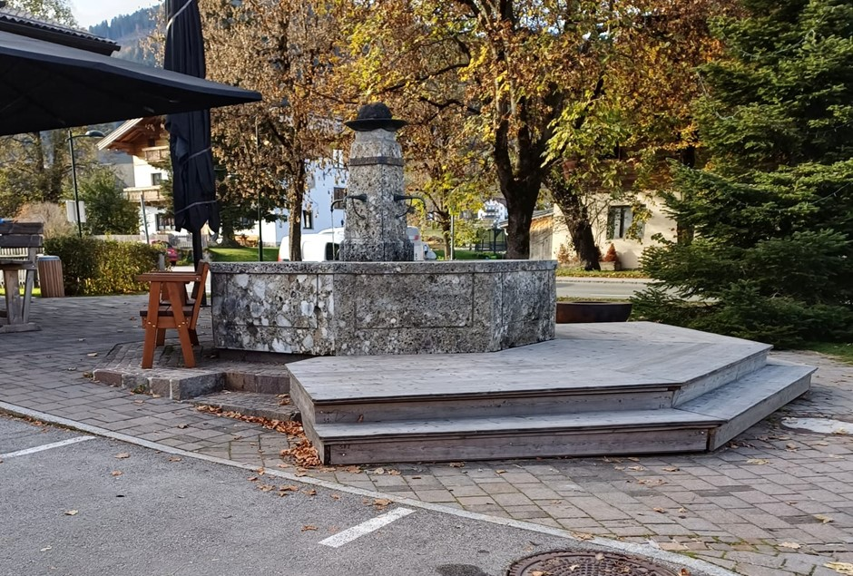
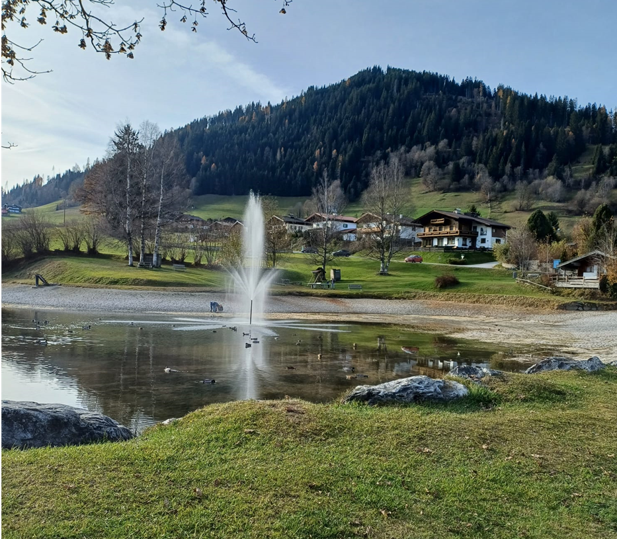
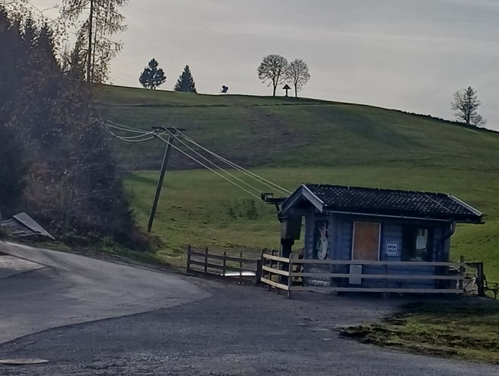

Höhenprofil der „Reitdorf-Runde“

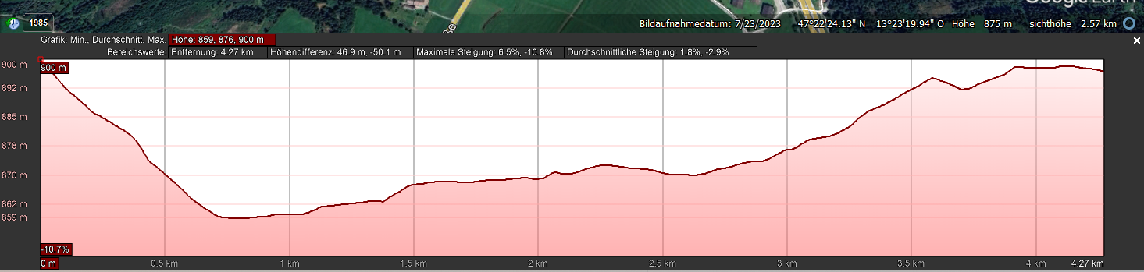

Wegskizze der „Reitdorf-Runde“
